Лабораторная работа №11

Выполнил: Суюнов Арман
Группа: ИС-25-21

1. Цель работы
Изучить модуль CGI языка Perl и освоить различные способы приёма параметров от браузера.

2. Теоретическая часть
Модуль CGI используется для взаимодействия веб-страниц с сервером. Функция param() позволяет получать данные, введённые пользователем в HTML-формах. Существует объектный и функциональный стиль работы с параметрами.

3. Ход работы
В ходе работы был реализован веб-сервер на Perl с использованием модуля HTTP::Server::Simple::CGI. Создана HTML-форма для ввода ФИО, города и телефона. Далее реализованы четыре способа получения параметров:
1) Объектный стиль
2) Объектный стиль с использованием цикла
3) Функциональный стиль
4) Функциональный стиль с использованием цикла

4. Описание программы
Программа принимает данные пользователя через форму и отображает их на отдельной странице. Каждый способ получения параметров реализован через отдельный обработчик.

5. Результаты выполнения
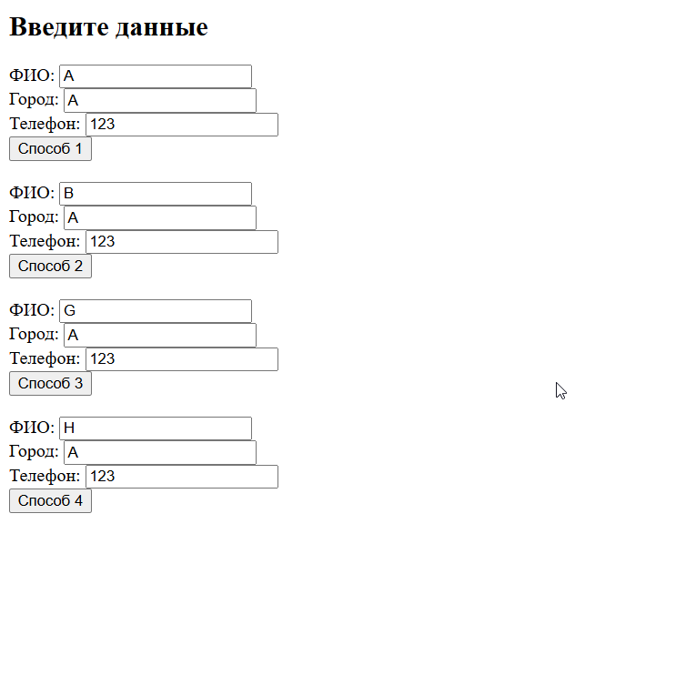
use strict;
use warnings;
use utf8;
use CGI;
use HTTP::Server::Simple::CGI;

binmode STDOUT, ':encoding(UTF-8)';

{
package MyServer;
use base 'HTTP::Server::Simple::CGI';

sub handle_request {
my ($self, $cgi) = @_;
my $path = $cgi->path_info();

print "HTTP/1.0 200 OK\r\n";
print "Content-type: text/html; charset=UTF-8\r\n\r\n";

if ($path eq "/" || $path eq "") {
print <<HTML;
<!DOCTYPE html>
<html>
<head><meta charset="UTF-8"></head>
<body>

<h2>Введите данные</h2>

<form method="GET" action="/method1">
ФИО: <input name="FIO"><br>
Город: <input name="Gor"><br>
Телефон: <input name="Tel"><br>
<input type="submit" value="Способ 1">
</form>

<br>

<form method="GET" action="/method2">
ФИО: <input name="FIO"><br>
Город: <input name="Gor"><br>
Телефон: <input name="Tel"><br>
<input type="submit" value="Способ 2">
</form>

<br>

<form method="GET" action="/method3">
ФИО: <input name="FIO"><br>
Город: <input name="Gor"><br>
Телефон: <input name="Tel"><br>
<input type="submit" value="Способ 3">
</form>

<br>

<form method="GET" action="/method4">
ФИО: <input name="FIO"><br>
Город: <input name="Gor"><br>
Телефон: <input name="Tel"><br>
<input type="submit" value="Способ 4">
</form>

</body>
</html>
HTML
}

elsif ($path eq "/method1") {
my $FIO = $cgi->param("FIO");
my $Gor = $cgi->param("Gor");
my $Tel = $cgi->param("Tel");

show($FIO, $Gor, $Tel);
}

elsif ($path eq "/method2") {
my ($FIO, $Gor, $Tel);
my @names = $cgi->param;

foreach my $elem (@names) {
my $value = $cgi->param($elem);
eval("\$$elem='$value'");
}

show($FIO, $Gor, $Tel);
}

elsif ($path eq "/method3") {
my $FIO = $cgi->param("FIO");
my $Gor = $cgi->param("Gor");
my $Tel = $cgi->param("Tel");

show($FIO, $Gor, $Tel);
}

elsif ($path eq "/method4") {
my ($FIO, $Gor, $Tel);
my @names = $cgi->param;

foreach my $elem (@names) {
my $value = $cgi->param($elem);
eval("\$$elem='$value'");
}

show($FIO, $Gor, $Tel);
}

else {
print "<h1>404</h1>";
}
}

sub show {
my ($FIO, $Gor, $Tel) = @_;

print <<HTML;
<!DOCTYPE html>
<html>
<head><meta charset="UTF-8"></head>
<body>

<h2>Результат</h2>

ФИО: $FIO<br>
Город: $Gor<br>
Телефон: $Tel<br>

<br>
<a href="/">Назад</a>

</body>
</html>
HTML
}
}

my $server = MyServer->new(8080);
$server->run();
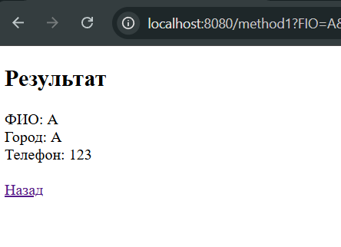
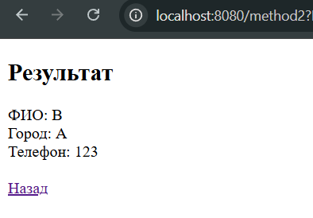
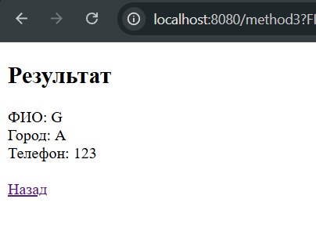
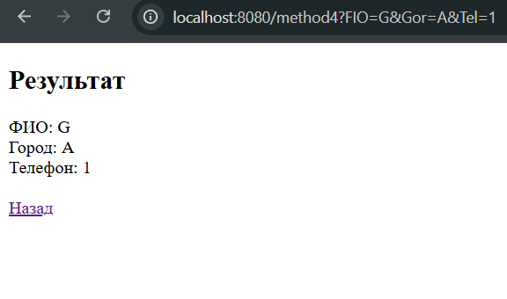

6. Вывод
В ходе лабораторной работы были изучены способы приёма параметров с помощью CGI в Perl. Освоены объектный и функциональный стили работы. Полученные знания позволяют создавать веб-приложения на языке Perl.

